|  |  |
| --- | --- |
|  | BỘ GIÁO DỤC VÀ ĐÀO TẠO  **TRƯỜNG ĐẠI HỌC CÔNG NGHỆ TP. HCM** |

**ĐỒ ÁN JAVA**

**<** **Website bán điện thoại clickbuy >**

Ngành: **<CÔNG NGHỆ THÔNG TIN>**

Chuyên ngành: **<CÔNG NGHỆ PHẦN MỀM>**

Giảng viên hướng dẫn :Nguyễn Chí Toàn

Sinh viên thực hiện : Nguyễn Thái Hiệp

MSSV:1911064793 Lớp:19DTHC2

Sinh viên thực hiện : Nguyễn Mạnh Quỳnh

MSSV:1911064972 Lớp:19DTHC2

Sinh viên thực hiện : Nguyễn Xuân Việt

MSSV:1911065704 Lớp:19DTHC2

TP. Hồ Chí Minh, <2022>

# NHẬN XÉT CỦA GIÁO VIÊN HƯỚNG DẨN

**....................................................................................................................................**

# ...................................................................................................................................................

**....................................................................................................................................**

# ...................................................................................................................................................

**....................................................................................................................................**

# ...................................................................................................................................................

**....................................................................................................................................**

# ...................................................................................................................................................

**....................................................................................................................................**

# ...................................................................................................................................................

**....................................................................................................................................**

# ...................................................................................................................................................

**....................................................................................................................................**

# ...................................................................................................................................................

**....................................................................................................................................**

# ...................................................................................................................................................

**....................................................................................................................................**

# ...................................................................................................................................................

**....................................................................................................................................**

# ...................................................................................................................................................

**....................................................................................................................................**

# ...................................................................................................................................................

**....................................................................................................................................**

# ...................................................................................................................................................

**....................................................................................................................................**

# ...................................................................................................................................................

**....................................................................................................................................**

# ...................................................................................................................................................

**....................................................................................................................................**

# ...................................................................................................................................................

**....................................................................................................................................**

# ...................................................................................................................................................

**....................................................................................................................................**

# ...................................................................................................................................................

**....................................................................................................................................**

# ...................................................................................................................................................

**....................................................................................................................................**

# ...................................................................................................................................................

**....................................................................................................................................**

# ...................................................................................................................................................

**....................................................................................................................................**

# ...................................................................................................................................................

**....................................................................................................................................**

# ...................................................................................................................................................

**TpHCM, ngày ….. tháng …… năm …… Giáo viên hướng dẫn**

# [Ký tên và ghi rõ họ tên]

# LỜI CẢM ƠN

Chúng em xin gửi lời cảm ơn chân thành đến tất cả các Thầy Cô đã giảng dạy chúng em trong suốt thời gian qua. Cảm ơn Thầy Nguyễn Chí Toàn - người đã hướng dẫn chúng em thực hiện đồ án này.

Tuy nhiên, do kiến thức còn hạn hẹp, mặc dù đã nỗ lực hết sức mình, nhưng chắc rằng đồ án khó tránh khỏi thiếu sót. Chúng em rất mong nhận được sự thông cảm và chỉ bảo tận tình của quý Thầy cô và các bạn.

Xin chân thành cảm ơn.

Tp.HCM,

Nhóm sinh viên thực hiện

Nguyễn Thái Hiệp

Nguyễn Mạnh Quỳnh

Nguyễn Xuân Việt

# ĐỀ CƯƠNG CHI TIẾT

|  |
| --- |
| **Tên Đề Tài: Website bán điện thoại clickbuy** |
| **Giáo viên hướng dẫn:** Nguyễn Chí Toàn |
| **Thời gian thực hiện:** |
| **Sinh viên thực hiện:**  Nguyễn Thái Hiệp  Nguyễn Mạnh Quỳnh  Nguyễn Xuân Việt |
| **Loại đề tài:** Thiết kế web |

|  |  |
| --- | --- |
|  | |
| **Xác nhận của GVHD** | **Ngày……tháng……năm…2022**  **SV Thực hiện**  Nguyễn Thái Hiệp  Nguyễn Mạnh Quỳnh  Nguyễn Xuân Việt |

# MỤC LỤC

NHẬN XÉT CỦA GIÁO VIÊN HƯỚNG DẨN 3

LỜI CẢM ƠN 5

ĐỀ CƯƠNG CHI TIẾT 6

MỤC LỤC 8

TÓM TẮT KHÓA LUẬN 13

1. Vấn đề nghiên cứu. 13
2. Các chức năng 13
   1. Phân tích chức năng 13
   2. Giao diện 13

2.3 Lỗi còn tồn tại……………………………………………………………………………….13

1. kết quả đạt được. 14
2. tham khảo. 14

# TÓM TẮT KHÓA LUẬN

# Vấn đề nghiên cứu.

Click buy là cửa hang bán điện thoại và tất cả thiết bị điện tử nhóm nhóm demo lỉnh vực điện thoại và bao gồm các nghiệp vụ chuyên môn của cửa hang lên web site nhóm em phát triển

# Các chức năng

# Phân tích chắc năng

|  |  |  |
| --- | --- | --- |
| **Tên Chức năng** | **hoàn thiện** | **Chi Tiết chức năng** |
| ListDT | 100% | Lưu dữ liệu điện thoại đo nhân viên kho lưu vào |
| PhieuMua: | 100% | Sau khi chọn mua bất kỳ sản phẩm website sẻ chuyển sang giao diện phiếu mua |
| QLNV | 100% | Admin sẻ tạo tài khoản cho các nhân viên để quản lý |
| Thống kê | 100% | Sẻ do nhân viên bán hang quản quản lý cũng như quản lý đơn hàng |
| Tin tức | 60% | Sẻ do quản trị viên quản lý cũng như cập nhập tin tức |
| Bảo hành | 100% | Nếu có lỗi phát sinh gì trong lúc mua có thể hoàn trả |
| Comment | 100% | Bình luận về một cái sản phẩm nào đó |
| Đăng nhập | 100% | Người dùng có thể đăng nhập vào web nếu như người dùng đó đã tạo một tài khoản từ trước |
| Điện thoại | 100% | Đó là sản phẩm được rao bán trên website |
| Giỏ hang | 100% | Khi người dungf có ý định mua thì them vào giỏ hàng rồi thanh toán |
| Hàng | 100% | Hàng thu nhập trong đó có linh kiện, điện thoại,.. |
| Hoá Đơn | 100% | Khi người dùng mua thì thanh toán hoá đơn |
| Home | 100% | Là phần trang chủ của website |
| Khách hang | 100% | Là khách hàng |
| Khuyến Mãi | 100% | Khi có sự kiện như Friday Black hay lễ thì sẽ có các chương trình khuyến mãi ưu đãi khách hàng |
| Lịch Nhập | 100% | Là thời gian biểu |

# Giao diện

# Trang chủ

# 

# TỔNG QUAN

# Trang chủ

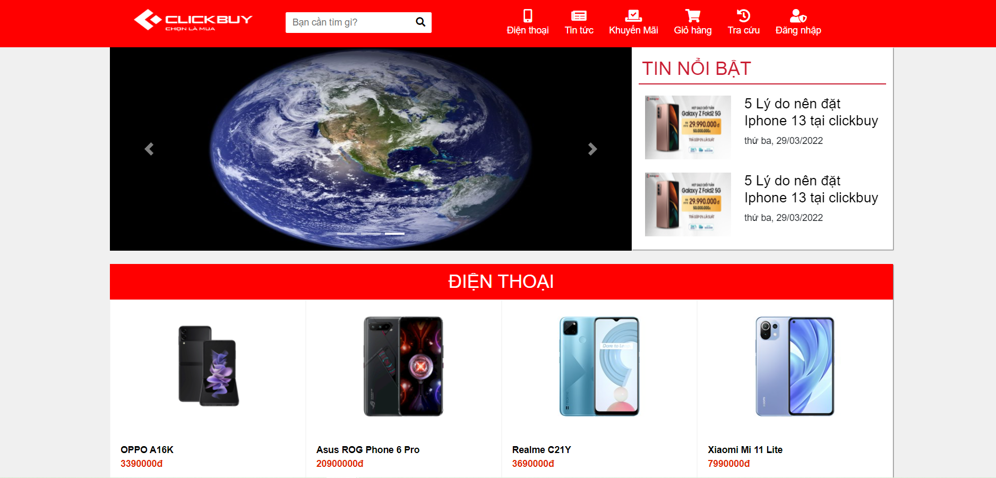

Điện thoại

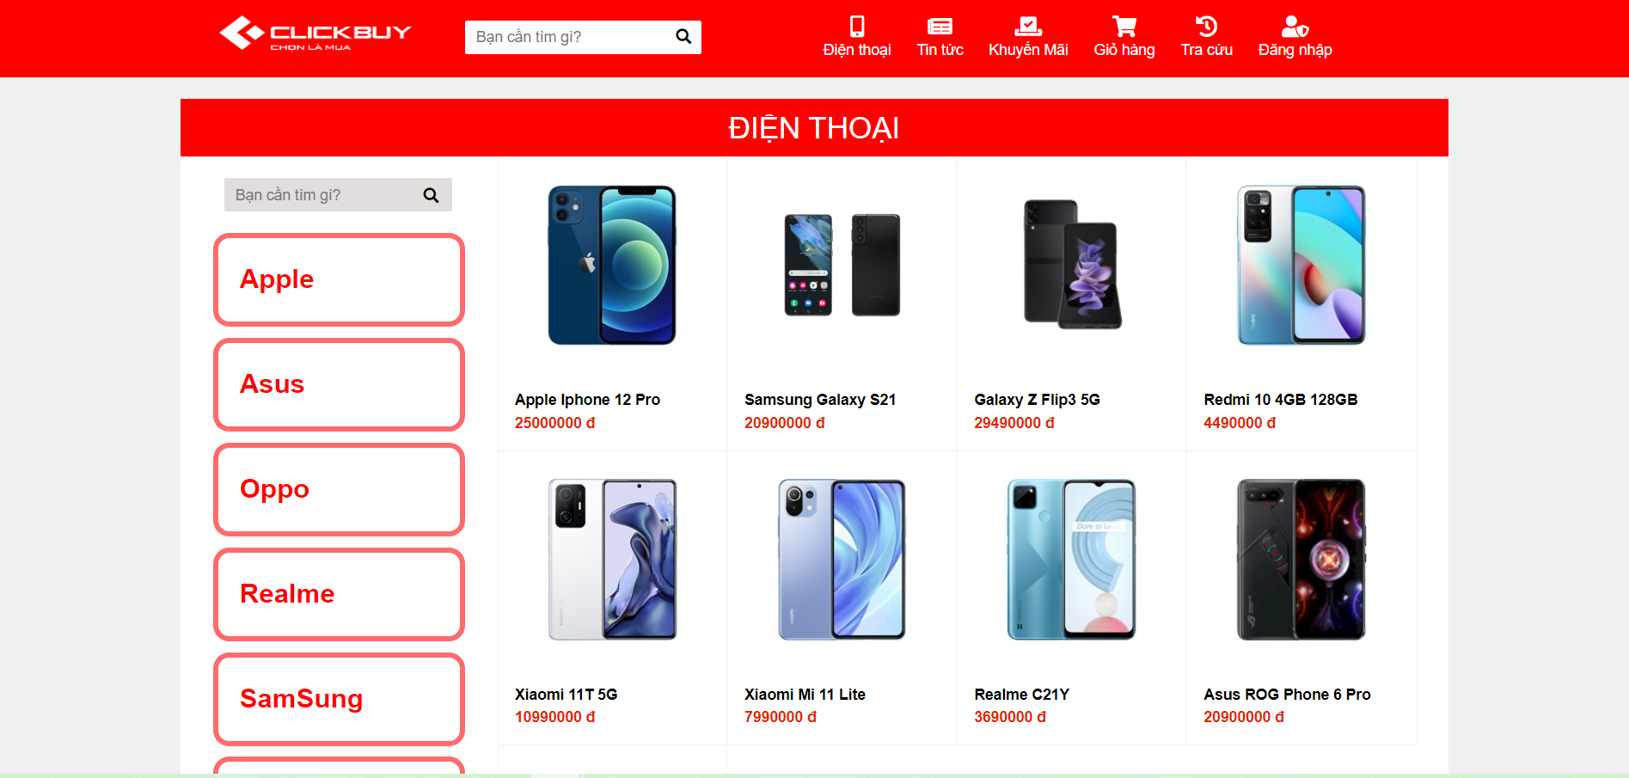

Tin tức

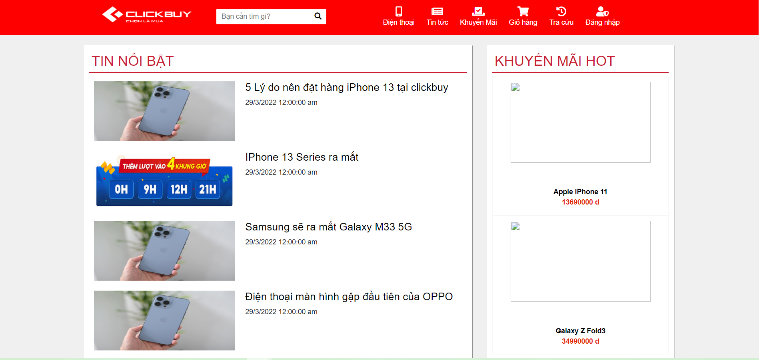

Khuyến Mãi

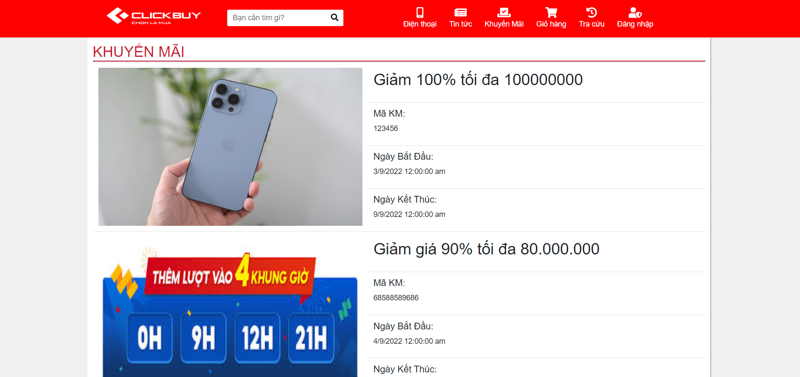

**Đăng Nhập**

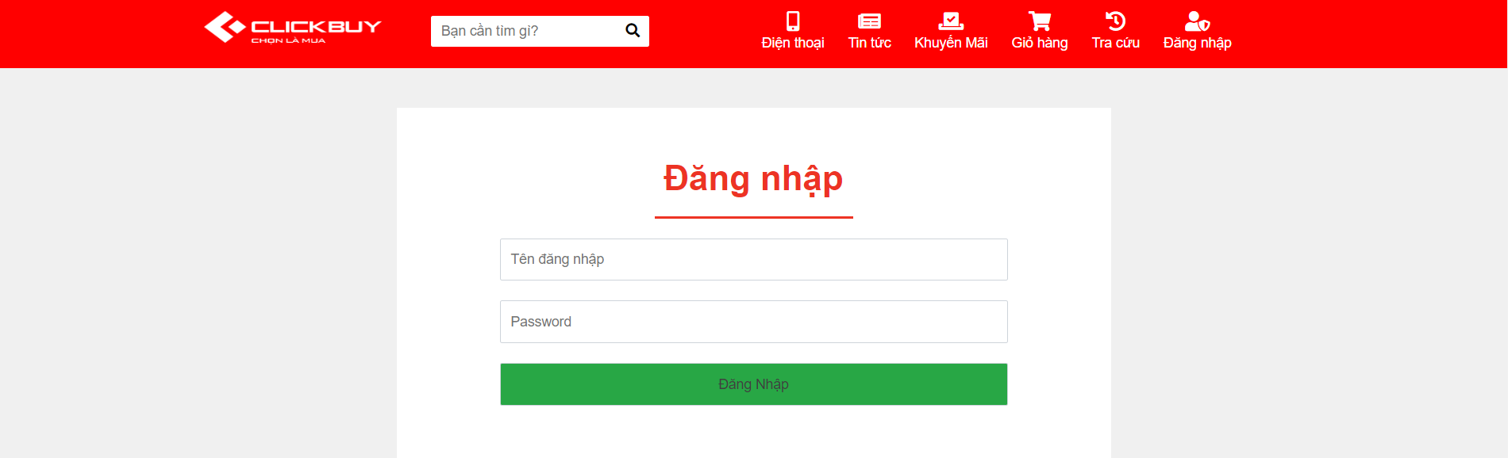

**QLNV**

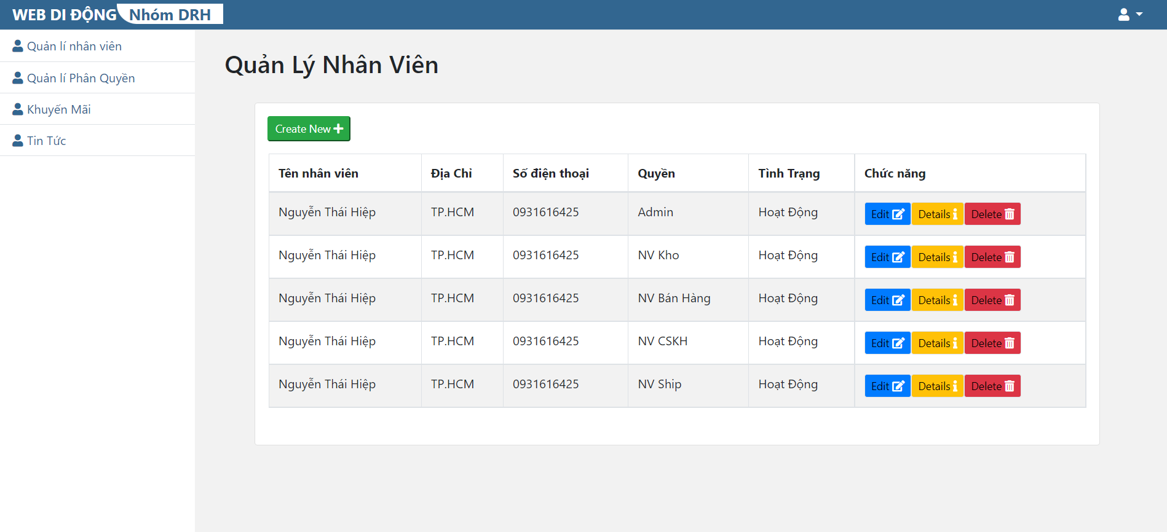

**TỔNG QUAN**

**1. Mục đích và phạm vi thu thập thông tin**

**Clickbuy** không bán, chia sẻ hay trao đổi thông tin cá nhân của khách hàng thu thập trên trang web cho một bên thứ ba nào khác.

Thông tin cá nhân thu thập được sẽ chỉ được sử dụng trong nội bộ công ty.

Khi bạn liên hệ đăng ký dịch vụ, thông tin cá nhân mà **clickbuy** thu thập bao gồm:

* Họ và tên
* Địa chỉ
* Điện thoại
* Email
* Ngoài thông tin cá nhân là các thông tin về dịch vụ
* Tên sản phẩm
* Số lượng
* Thời gian giao nhận sản phẩm

**2. Phạm vi sử dụng thông tin**

Thông tin cá nhân thu thập được sẽ chỉ được **Clickbuy** sử dụng trong nội bộ công ty và cho một hoặc tất cả các mục đích sau đây:

– Hỗ trợ khách hàng

– Cung cấp thông tin liên quan đến dịch vụ

– Xử lý đơn đặt hàng và cung cấp dịch vụ và thông tin qua trang web của chúng tôi theo yêu cầu của bạn

– Chúng tôi có thể sẽ gửi thông tin sản phẩm, dịch vụ mới, thông tin về các sự kiện sắp tới hoặc thông tin tuyển dụng nếu quý khách đăng kí nhận email thông báo.

– Ngoài ra, chúng tôi sẽ sử dụng thông tin bạn cung cấp để hỗ trợ quản lý tài khoản khách hàng; xác nhận và thực hiện các giao dịch tài chính liên quan đến các khoản thanh toán trực tuyến của bạn;

**3. Thời gian lưu trữ thông tin**

Đối với thông tin cá nhân, **Clickbuy** chỉ xóa đi dữ liệu này nếu khách hàng có yêu cầu, khách hàng yêu cầu gửi hỗ trợ

RỦI RO

Ưu điểm

Không tốn quá nhiều chi phí đầu từ ban đầu, bạn chỉ cần đầu tư sản phẩm và website bán hàng, không tốn chi phí cho mặt bằng hay cá vật dụng cho cửa hàng.

Chi phí cho việc quản lý thấp, dễ dàng quản lý.

Mang sản phẩm tiếp cận với người tiêu dùng nhanh nhất.

Khách hàng có thể có nhiều lựa chọn khi lựa chọn sản phẩm của các đơn vị kinh doanh khác nhau.

Khách hàng không cần phải tốn thời gian và công sức để đi tìm và mua sản phẩm, chỉ cần ngồi nhà và lựa chọn sản phẩm ngay lập tức khách hàng có thể lên đơn hàng nhanh chóng.

Linh hoạt về thời gian, khách hàng có thể chủ động thời gian mua hàng, không phụ thuộc vào giờ mở - đóng cửa hàng.

Giá cả và chất lượng cạnh tranh, khách hàng khi mua sản phẩm online có thế so sánh với cửa hàng khác.

Nhều phương thức thanh toán, quý khách hàng có thể thanh toán qua chuyển thẻ, ví điện tử...

Tránh được tình trạng chen lấn của khách hàng khi đến cửa hàng vào thời gian cao điểm và những vấn đề phát sinh.

Đối với một số mạng bán hàng online Free giúp bạn tiết kiệm được chi phí quản cáo sản phẩm.

Quá trình sử lý đơn hàng nhanh chóng, với mạng internet sẽ giúp bạn dễ dàng lên đơn hàng nhanh chóng.

Nhược điểm

Bên cạnh những ưu điểm mổ hình kinh doanh bán hàng online mang lại thì cũng có rất nhiều nhược điểm, vấn đề nảy sinh.

Độ bảo mật internet ở nước ta khá thấp, hệ thống mạng dễ bị xâm nhập, đánh cắp dữ liệu gây bất lợi cho hệ thống bán hàng online.

Khách hàng không xác định được chính xác mình đã mua hàng của ai, vì chỉ nhìn được mặt người bán qua tấm hình đại diện.

Mất thời gian trong khi chờ đợi hàng hóa đến tay, nhanh thì trong ngày khách hàng sẽ nhận được hàng, chậm thì cả tuần khách hàng mới nhận được hàng, đôi khi hàng bị trôi nổi trong quá trình chuyển gửi, dẫn đến mất hàng.

Khó khăn trong vấn đề tạo dựng sự tin tưởng của khách hàng, khó làm lên thương hiệu do hiện tượng lừa đảo diễn ra ngày càng phổ biến, sản phẩm khách nhận được không đúng với quảng cáo, nhiều người còn bị lừa tiền.

Hàng giả, hàng kém chất lượng tràn nan.

Khách hàng không được xem trước sản phẩm khi trả tiền.